แบบสรุปกิจกรรม/ประชุม

กิจกรรม/ประชุม …………ประชุมเพื่อพัฒนาพร้อมประเมินศักยภาพทีมพี่เลี้ยงกองทุนฯ(กรรมการกองทุน/ผู้รับทุน 10 ประเด็น) อ.เมืองปัตตานี
วัตถุประสงค์ของการจัดกิจกรรม……เพื่อพัฒนาพร้อมประเมินศักยภาพทีมพี่เลี้ยงกองทุนฯ(กรรมการกองทุน/ผู้รับทุน)
กิจกรรมนี้เกี่ยวข้องกับวัตถุประสงค์ของโครงการข้อที่…….......................................................................................................................................................
และตัวชี้วัดผลงานของโครงการข้อที่……………………………………………………………………………………………………………………………………………………………………………………………………

วัน เดือน ปี | รุ่นที่ 1 วันที่ 10 – 11 เมษายน 2566  รุ่นที่ 2 วันที่ 26 – 27 เมษายน 2566
สถานที่จัดกิจกรรม/ประชุม | ณ ห้องประชุมศูนย์การศึกษานอกระบบและการศึกษาตามอัธยาศัยอำเภอเมืองปัตตานี จังหวัดปัตตานี
ผู้เข้าร่วมทำกิจกรรม/ประชุม  (ใคร/หน่วยงานที่เข้าร่วม จำนวนผู้เข้าร่วม) | รวมเป้าหมายกองทุนละ 9 คน ประกอบด้วยกรรมการกองทุนๆละ 4 คน ผู้รับทุนกองทุนละ 5 คน  รุ่นที่ 1 จำนวน 5 กองทุน ประกอบด้วยกองทุน เทศบาลตำบลรูสะมิแล , อบต.ปะกาฮะรัง , อบต.ตะลุโบะ อบต.บาราเฮาะ  และ อบต.ปยุด รวมเป้าหมาย 9 คน x 5 กองทุน = 45 คน  และพี่เลี้ยงจังหวัด จำนวน 4 คน รวมผู้เข้าร่วมทำกิจกรรมทั้งสิ้น 49 คน  รุ่นที่ 2 จำนวน 5 กองทุน ประกอบด้วยกองทุน อบต.บานา , อบต.ตันหยงลุโละ , อบต.คลอมานิง อบต.กะมิยอ  และ อบต.บาราโหม รวมเป้าหมาย 9 คน x 5 กองทุน = 55 คน  และและพี่เลี้ยงจังหวัด จำนวน 4 คน รวมผู้เข้าร่วมทำกิจกรรมทั้งสิ้น 49 คน  รวมเป้าหมายทั้ง 2 รุ่น มีจำนวนผู้เข้าร่วมทำกิจกรรมทั้งสิ้น 98 คน
รายละเอียดการจัดกิจกรรม  (อธิบายการดำเนินกิจกรรม) | - ได้จัดกิจกรรมการอบรมเชิงปฏิบัติการการเขียนโครงการผ่านระบบ บนเว็บไซต์ (Website) ของกองทุนสุขภาพตำบล  - ชี้แจงการจัดทำแผนงานโครงการที่มีคุณภาพ กรรมการสามารถพิจารณาโครงการที่เกิดประโยชน์สูงสุดกับชุมชน การใช้งบประมาณที่สมเหตุสมผล สำหรับผู้รับทุนสามารถดูแผนงานที่กองทุนได้เขียนไว้ในระบบ และสามารถเขียนโครงการผ่านระบบ  - มีการชี้แจงรายละเอียดประเภทหรือกลุ่มของโครงการ  - การฝึกปฏิบัติการเขียนโครงการผ่านระบบ บนเว็บไซต์ (Website) ของกองทุนสุขภาพตำบล  - การนำเสนอ/การสรุปผลการดำเนินงานและ การประเมินคุณค่าโครงการ
ผลงานที่เกิดจริง…จากการจัดกิจกรรม  ตามวัตถุประสงค์ /ตัวชี้วัด ทั้งในเชิงปริมาณและคุณภาพ | พี่เลี่ยงกองทุนตำบลและผู้รับผิดอบงานกองทุน มีความเข้าใจรายละเอียดการจัดกิจกรรมและสามารถดำเนินการเสนอโครงการจากผู้รับทุน พร้อมลงแผนงาน 10 ประเด็นจนครบทุกกองทุน และสามารถพัฒนาโครงการต่างๆ ในแต่ละแผนงานทั้ง 10 ประเด็น เพื่อรองรับการเสนอและอนุมัติต่อไป  และช่วงเดือน พฤษภาคม 2566 พี่เลี้ยงจังหวัดจะดำเนินการ ติดตาม ประเมินศักยภาพกองทุน เยี่ยมเสริมพลังพร้อมรับฟังปัญหาอุปสรรคและข้อเสนอแนะ โดยดำเนินการดังนี้  1.ให้พี่เลี้ยงจังหวัดของอำเภอหนองจิก ติดตาม ประเมิน ศักยภาพกองทุน รับฟังปัญหาอุปสรรคและข้อเสนอแนะ กองทุนฯ อำเภอเมืองปัตตานี  2. พี่เลี้ยงจังหวัดของอำเภอเมืองปัตตานี ติดตาม ประเมิน ศักยภาพกองทุน รับฟังปัญหาอุปสรรคและข้อเสนอแนะ กองทุนฯ อำเภอ  ยะหริ่ง  3..พี่เลี้ยงจังหวัดของอำเภอยะหริ่ง ติดตาม ประเมิน ศักยภาพกองทุน รับฟังปัญหาอุปสรรคและข้อเสนอแนะ กองทุนฯ อำเภอ  หนองจิก ต่อไป
หมายเหตุ : 1) โปรดแนบภาพถ่ายกิจกรรม/งานประชุม 2) กรณีมีการประชุม โปรดแนบสรุปผลการประชุมไม่เกิน 1 หน้า

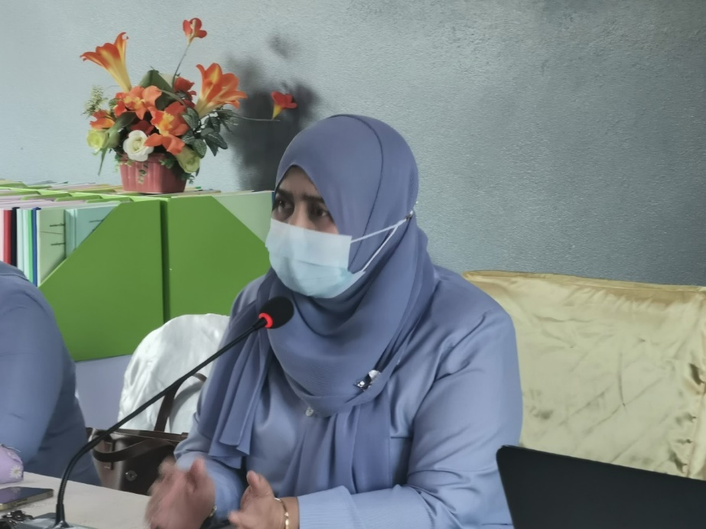
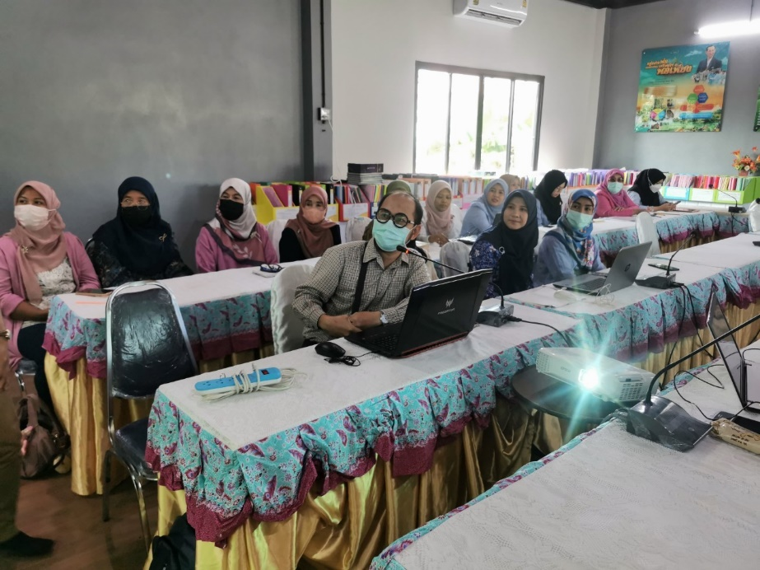
ภาพกิจกรรม

รุ่นที่ 1

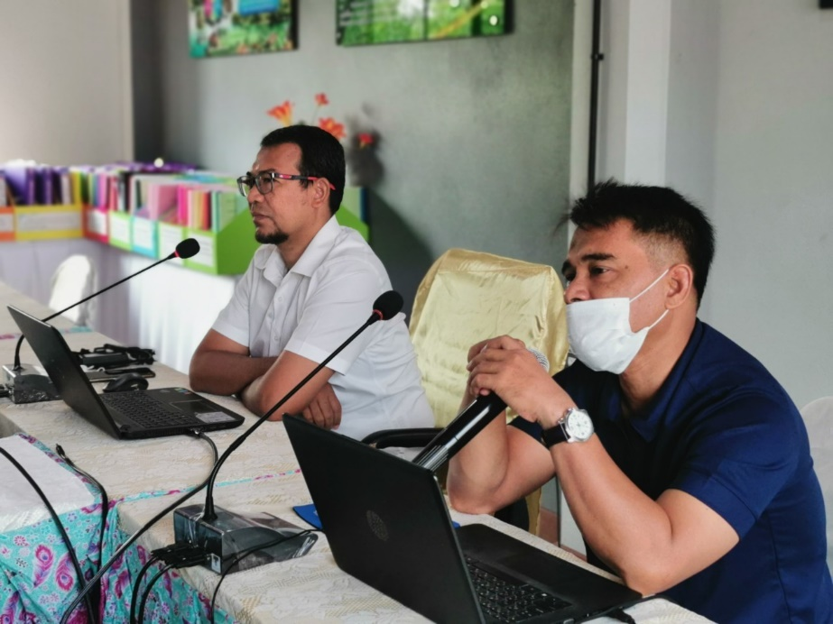

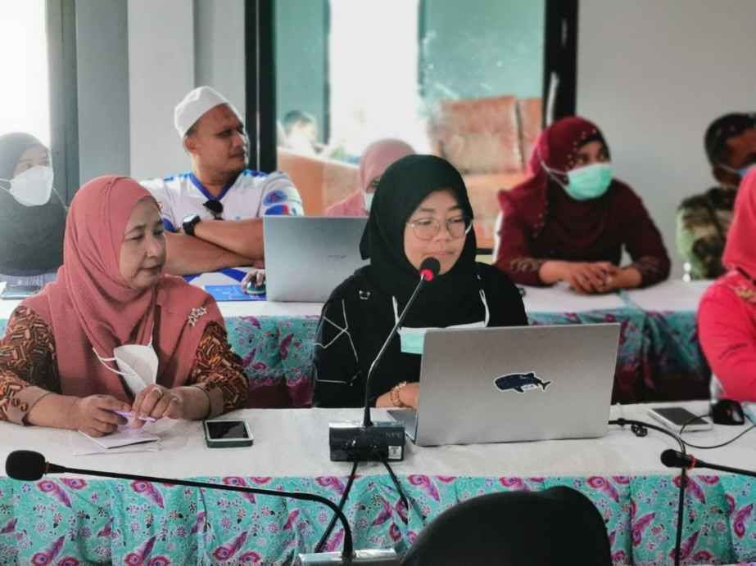
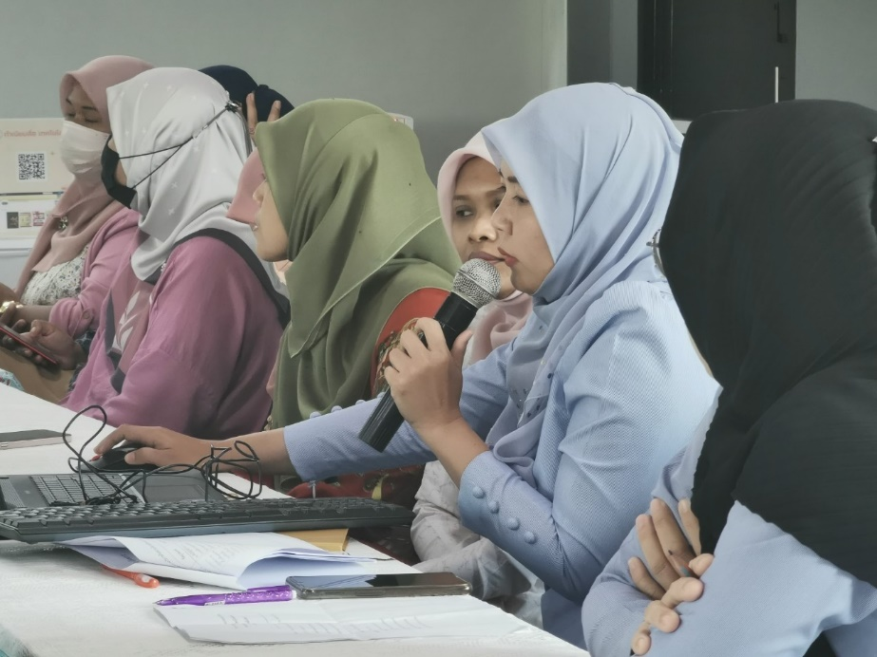

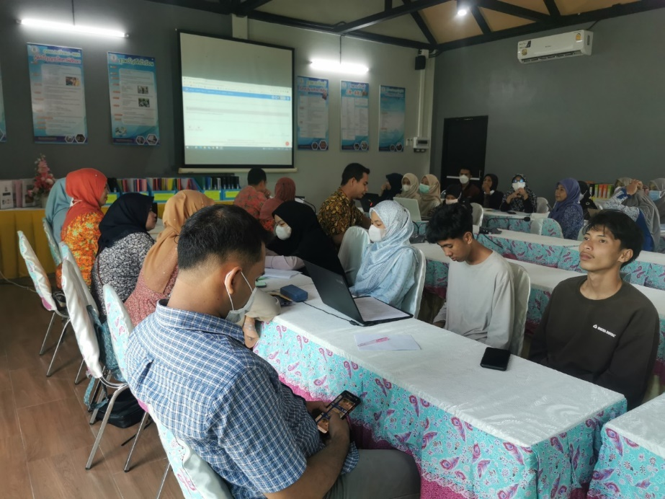
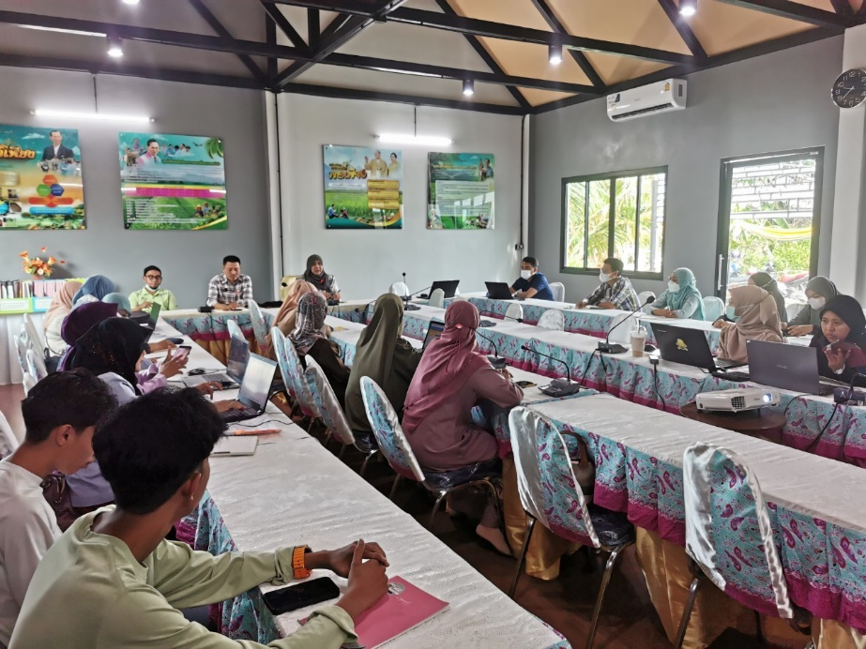

รุ่นที่ 2
